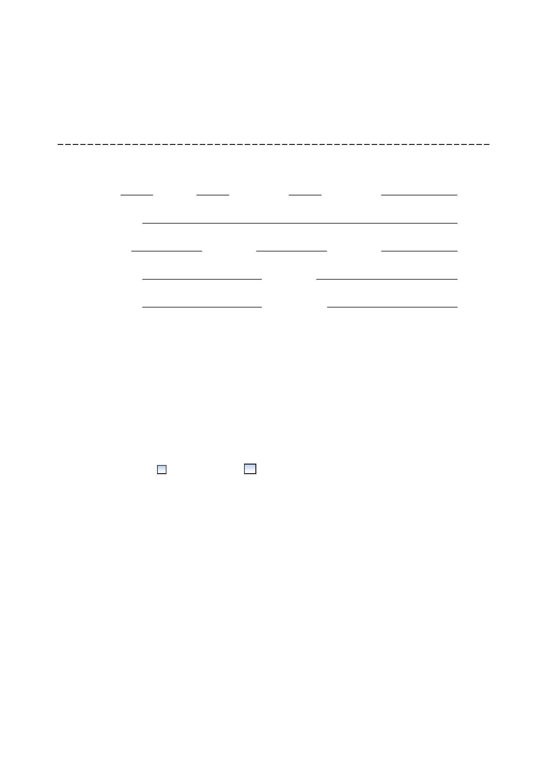**2019 北京协和消化疾病及消化内镜国际论坛**

**暨第 26 届北京协和医院消化疾病与消化内镜研讨会回执表**

**（备注：*号为必填信息，请您以正楷字体填写完整，以免影响学分证的正常发放.）**

**\***姓名： **\***性别： **\***证件类型： **\***证件号码：

**\***所在单位：

**\***科 室： **\***职 称： **\***职 务：

**\***通讯地址： **\***邮 编：

**\***联系电话： **\***电子邮箱：

**备注**：北京市参会医生请携带学分卡刷取学分。如需要正式盖章通知,请到会议

现场联系组委会人员,非常感谢.

**※温馨提示：**

1. 请您将回执表发邮箱 mengyafeng@desmondmeihui.cn 并标明参加会议

名称。

2. 酒店住宿： 需要住宿 不需要住宿

具体房间价格，请您参考二轮通知或致电组委会，非常感谢！

会务组联系电话：010-67025570